 | Софийски университет „Св. Кл. Охридски”  Факултет по математика и информатика
Курсов Проект
на тема:
Диагностициране на пневмония по
рентгенови снимки

Студент: Каролина Петрова Колева Ф.Н. 81661
Курс: 4-ти, Учебна година: 2020/21
Преподаватели: проф. Иван Койчев

=================================
Декларация за липса плагиатство:
- Плагиатство е да използваш, идеи, мнение или работа на друг, като претендираш, че са твои. Това е форма на преписване.
- Тази курсова работа е моя, като всички изречения, илюстрации и програми от други хора са изрично цитирани.
- Тази курсова работа или нейна версия не са представени в друг университет или друга учебна институция.
- Разбирам, че ако се установи плагиатство в работата ми ще получа оценка “Слаб”.

8.11.26 г. Подпис на студента:

Съдържание
1 Увод 3
2 Разпознаване на пневмония чрез „изкуствено зрение“ 3
3 Проектиране 3
4 Реализация, тестване/експерименти 5
4.1 Използвани технологии, платформи и библиотеки 5
4.2 Провеждане на експерименти 5
5 Заключение 6
6 Използвана литература 6

Увод
През 2017 г. 2,56 милиона души губят живота си от пневмония. Рискът от пневмония е огромен за много хора, особено в развиващите се страни, където милиарди са изправени пред енергийна бедност и разчитат на добив на енергия от източници, които замърсяват въздуха и природата. Дори в развита страна като САЩ пневмонията е сред първите места като причина за настъпила смърт. Над 150 милиона души се заразяват с пневмония годишно, особено деца под 5-годишна възраст. Тези числа се покачват значително и от пандемията от коронавирус, която може да доведе до тежка пневмония в двата бели дроба.
В някои страни се наблюдава огромна липса на медицински състав, а COVID-19 допринася за претоварването на здравните системи по света. Тези фактори допринасят за късна диагностика на пациенти с пневмония, а в повечето случаи това води до фатален край. Изкуственият интелект може да спомогне на медицинските лица по света, чрез ранна и точна диагностика на пневмония по рентгенова снимка.

Разпознаване на пневмония чрез „изкуствено зрение“
Диагностицирането на пневмония по рентгенови снимки може да се разглежда като класификационен проблем на база изображения. Най-добрият подход за решаването на такъв проблем е използването на конволюционна невронна мрежа. Самата конволюционна невронна мрежа е инспирирана от зрителната функция в мозъка на животниските видове и умението й да разпознава и навързва милиони шарки.
В интернет съществуват различни видове разработки, като най-отличаващата се e CheXNet, създадена от учени от Станфордския университет, съставена от 121 конволюционни слоя и постигаща 99,9% точност. В сравнение с това любителски проекти на тази тема създават невронни мрежи с между 3-12 конволюционни слоеве и постигат точности между 85 и 90%.
Следното сравнение показва, че конволюционните слоеве и тяхната сложност са от особено значение за съставянето на успешна невронна мрежа диагностицираща пневмония по рентгенова снимка.

Проектиране
Моделът, създаден в рамките на курсовият проект е конволюционна невронна мрежа състояща се от:
- Input слой [256,256,3] – приема изображение с размери 256х256 с 3 цветови канала;

- 4 конволюционни слоя:
- Първият конволюционен слой се състои от 16 филтъра с размер 3х3. Използва се same padding, чрез който output-a се запазва в същият размер като input-a. Aктивационната функция е ReLu.
- Между първият и вторият слой имаме pooling слой, който е с размер 3х3. Използва се max pooling.
- Вторият конволюционен слой се състои от 32 филтъра с размер 3х3, отново се използва same padding и aктивационната функция е ReLu.
- Между вторият и третия слой имаме pooling слой, който е с размер 3х3. Използва се max pooling.
- Третият конволюционен слой се състои от 64 филтъра с размер 3х3, отново се използва same padding и aктивационната функция е ReLu.
- Между третият и четвъртия слой имаме pooling слой, който е с размер 2х2. Използва се max pooling.
- Четвъртият конволюционен слой се състои от 128 филтъра с размер 2х2, отново се използва same padding и aктивационната функция е ReLu.
- След четвъртия слой имаме pooling слой, който е с размер 2х. Използва се max pooling.
- Пълно свързан слой – 128 неврона, активационна функция ReLu
- Изходен слой с 1 неврон.

За трениране, валидация и тестване са използвани данните от дейтасета Chest X-Ray Images (Pneumonia) от Kaggle. Самият сет от изображения е разделен на 3 части: данни за трениране, данни за валидация и данни за тестване.
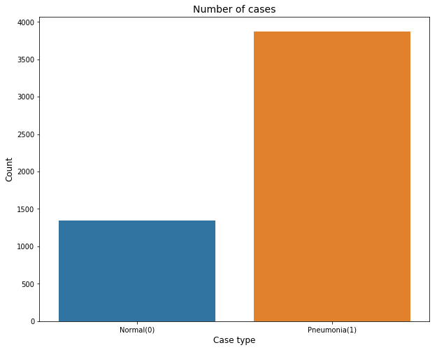
На следната графика се наблюдава, че информацията в набора от данни за трениране, е небалансирана. За да бъде балалсирана се използват data augmentation техники, като приближаване, ротация, хоризонтално обръщане, транслация.
Фиг. 1 Небалансирани данни

Избрани са 10 епохи за трениране на модела, като изображенията се подават на партиди от 32 изображения.
При трениране на модела се използва техника, която запазва най-добратата епоха на база на точността, която епохата е постигнала на база на валидационните данни.
Използва се и техника за намаляване на темпото на обучение при достигане на плато. Наблюдава се validation loss метриката. Факторът, по който ще бъде намалено темпото на обучение е 0.3. Patience е 2 епохи. Режимът (mode) е max т.е., когато validation loss е спрял да се покачва, тогава намаляме темпото на обучение.
За loss функция на невронната мрежа се използва „binary crossentropy” тъй като нашият модел е бинарен класификатор.
Oптимизиращият алгоритъм е RMSprop и се използва темпо на обучение 0.0001.
След като моделът е трениран и тестван е създадено уеб приложение, което има добавена функционалност, която показва върху, кои части от изображението се е активирала невронната мрежа и е намерила пневмония.
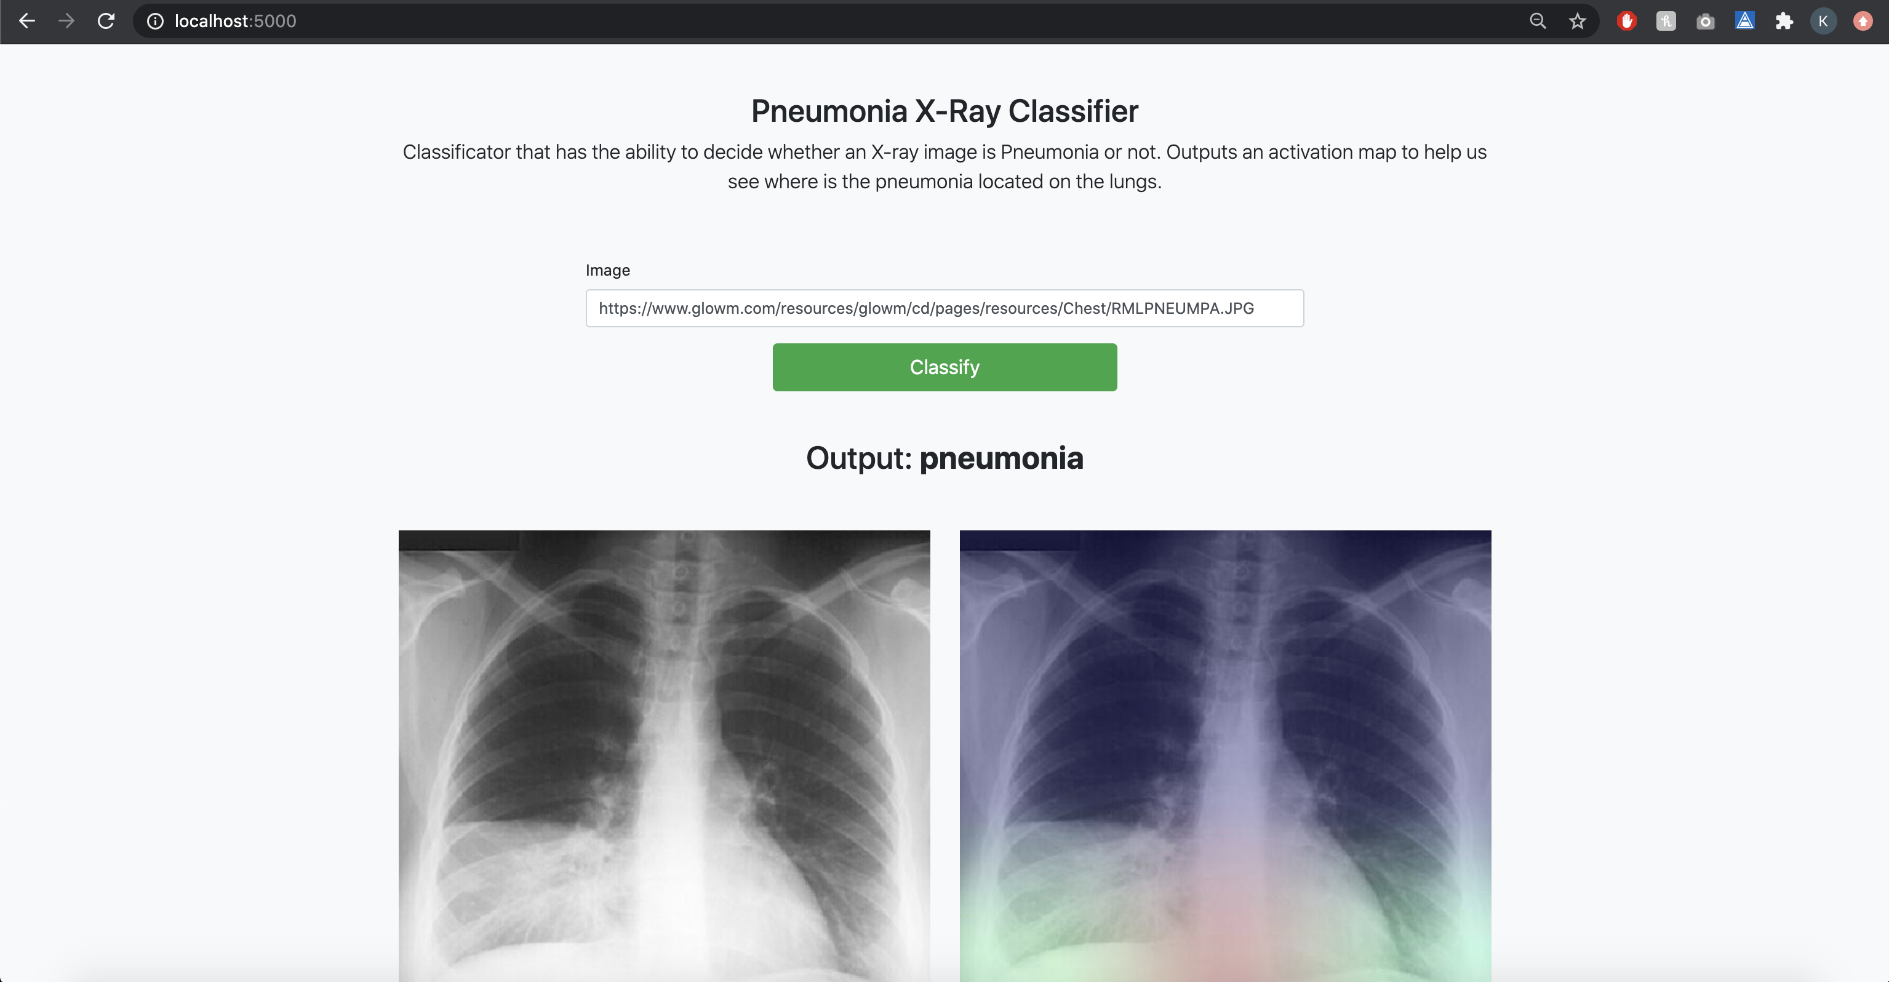
Фиг. 2 Уеб приложение за диагностика на пневмония

Реализация, тестване/експерименти

Използвани технологии, платформи и библиотеки
За реализиране на невронната мрежа е използван езика за програмиране Python, фреймуърка за дълбоко самообучение Tensorflow и библиотеката Keras.
За визуализиране на работния процес е използван Jupyter Notebook, a за съставянето на диаграмите е ползван Matplotlib.
За създаването на уеб приложението е използван Flask, уеб фреймуърк на Python.

Провеждане на експерименти
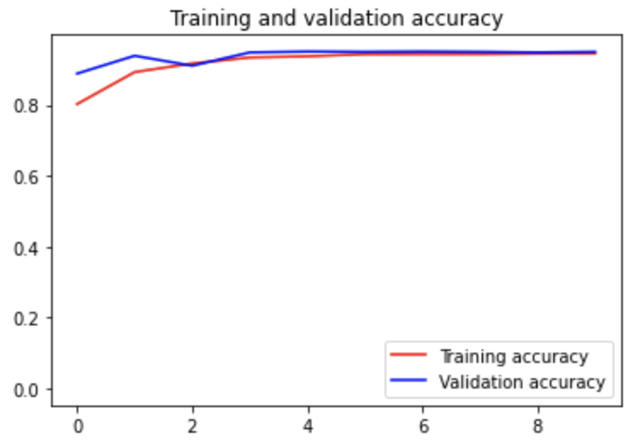
Фиг. 3 Точност при тренирането на модела
Следната фигура показва успеваемостта на модела при трениращите данни и валидиращите. В първата епоха се наблюдава тенденция за underfitting, но през следващите епохи този проблем не се наблюдава.
След като моделът е трениран, той е тестван с тестовите данни от оригиналния набор от данни като постига около 93% точност.

Чрез уеб приложението можем да наблюдаваме и дали модела успява да засече правилно къде точно се намира областта от белия дроб, засегната от пневмонията.
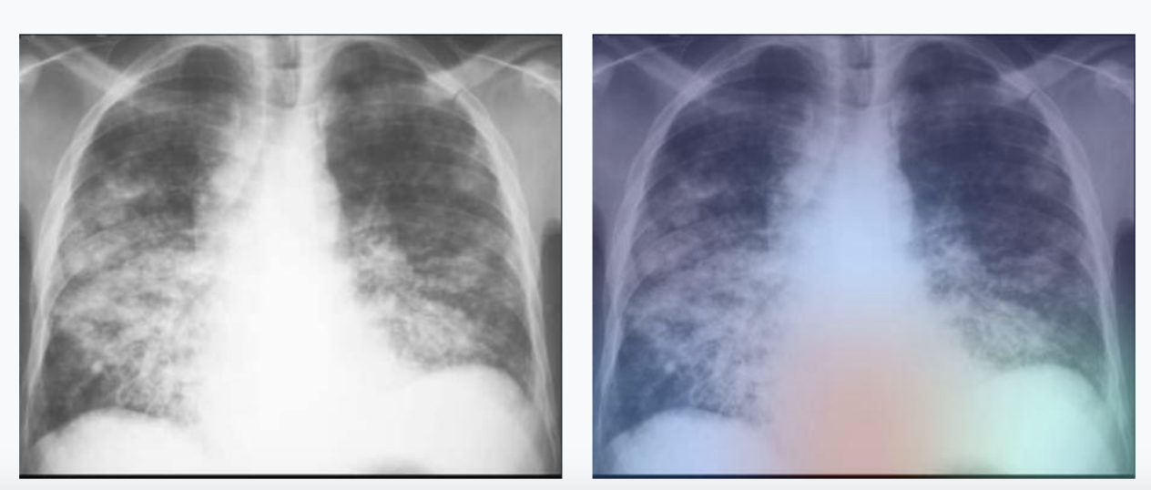
Фиг. 4 Activation map на снимка с пневмония

Заключение
В обобщение може да се твърди, че реализираната програма изпълнява желаните първоначални функционалности.
Поради факта, че данните, с които е тренирана мрежата, са съставени от доста напреднали фази на пневмония, текущата мрежа все още не успява в някои случаи да диагностицира пневмония в малки области от дробовете.
Също така се срещат и някои неточности в диаграмите, които показват къде е установила невронната мрежа наличие на пневмония.
По-нататъшното развитие за този проект ще бъде съсредоточено в усъвършенстването на невронната мрежа за отстраняване на споменатите проблеми по-горе. Възможен вариант за решение е търсене на повече данни с по-ранни стадии на пневмония. Също така с повече данни ще бъде преразгледана и усъвършенствана и архитектурата на невронната мрежа.

Използвана литература

An Efficient Deep Learning Approach to Pneumonia Classification in Healthcare https://www.hindawi.com/journals/jhe/2019/4180949/#materials-and-methods
Deep Learning for Detecting Pneumonia from X-ray Images https://towardsdatascience.com/deep-learning-for-detecting-pneumonia-from-x-ray-images-fc9a3d9fdba8
A Comprehensive Guide to Convolutional Neural Networks https://towardsdatascience.com/a-comprehensive-guide-to-convolutional-neural-networks-the-eli5-way-3bd2b1164a53
A Gentle Introduction to the Rectified Linear Unit (ReLU) https://machinelearningmastery.com/rectified-linear-activation-function-for-deep-learning-neural-networks/
Chest X-Ray Images (Pneumonia) https://www.kaggle.com/paultimothymooney/chest-xray-pneumonia
Understanding binary cross-entropy / log loss: a visual explanation https://towardsdatascience.com/understanding-binary-cross-entropy-log-loss-a-visual-explanation-a3ac6025181a
Understanding RMSprop — faster neural network learning https://towardsdatascience.com/understanding-rmsprop-faster-neural-network-learning-62e116fcf29a

